TEHNISKĀ SPECIFIKĀCIJA Nr. TS 1603.036 v1
Auto startēšanas palīgierīce
Nr. | Apraksts | Minimālā tehniskā prasība | Piedāvātās preces konkrētais tehniskais apraksts | Avots | Piezīmes
Vispārīgā informācija
 | Ražotājs (nosaukums, ražotnes atrašanās vieta). | Norādīt informāciju
 | 1603.036 Auto startēšanas palīgierīce (darbināms no elektrotīkla) | Norādīt pilnu preces tipa apzīmējumu
 | Preces marķēšanai pielietotais EAN kods, ja precei tāds ir piešķirts | Norādīt vērtību
 | Norādīt vai, izmantojot EAN kodu, ražotājs piedāvā iespēju saņemt digitālu tehnisko informāciju par preci (tips, ražotājs, tehniskie parametri, lietošanas instrukcija u.c.) | Norādīt informāciju
 | Parauga piegādes laiks tehniskajai izvērtēšanai (pēc pieprasījuma), darba dienas | Norādīt vērtību
Standarti
 | CE zīme atbilstoši Eiropas direktīvai 2014/30/ES par elektromagnētisko savietojamību. | Atbilst
Dokumentācija
 | Pielikumā, kā atsevišķs fails iesniegts preces attēls, kurš atbilst sekojošām prasībām:  - ".jpg" vai “.jpeg” formātā;  - izšķiršanas spēja ne mazāka par 2Mpix;  - ir iespēja redzēt visu preci un izlasīt visus uzrakstus, marķējumus uz tā;  - attēls nav papildināts ar reklāmu. | Atbilst
 | Oriģinālā lietošanas instrukcija sekojošās valodās | LV
Tehniskā informācija
 | Startēšanas ierīce ar iebūvētu akumulatoru | Atbilst
 | Barošanas spriegums 230 V, 50 Hz | Atbilst
 | EU tipa kontaktdakša barošanas kabelim | Atbilst
 | Izejas spriegums 12 V un 24 V | Atbilst
 | Maksimālā startēšanas strāva pie 12 V ≥ 2000 A | Norādīt vērtību
 | Maksimālā startēšanas strāva pie 24 V ≥ 1000 A | Norādīt vērtību
 | Manuāla režīmu pārslēgšana | Atbilst
 | Iebūvētā akumulatora ietilpība ≥ 40 Ah | Norādīt vērtību
 | Iebūvētā akumulatora uzlādes indikācija | Atbilst
 | Iebūvēta 12 V ligzda | Atbilst
 | Startēšanas vadu šķērsgriezums ≥ 45 mm² | Norādīt vērtību
 | Startēšanas vadu garums ≥ 1500 mm | Norādīt vērtību
 | Startēšanas vadi aprīkoti ar izolētiem krokodila tipa savienotājiem | Atbilst
Konstrukcija
 | Ratiņu konstrukcijas korpuss uz diviem riteņiem un ar vilkšanas rokturi | Atbilst
 | No konstrukcijas neatdalāmi startēšanas vadi | Atbilst
 | Korpusā paredzētas vietas startēšanas vadu un savienojošo spaiļu glabāšanai | Atbilst
Obligātā komplektācija
 | Startēšanas ierīce ar akumulatora bateriju | Atbilst
 | Tīkla barošanas vads | Atbilst
 | Startēšanas vadi ar savienojošām spailēm | Atbilst
 | Lietotāja instrukcija | Atbilst

Attēlam ir informatīvs raksturs
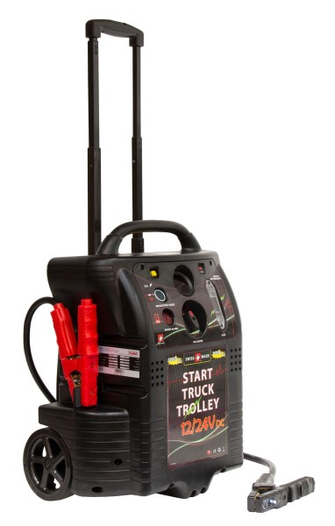

Precīzs avots, kur atspoguļota tehniskā informācija (instrukcijas nosaukums un lapaspuse)
AS “Sadales tīkls” materiālu kategorijas nosaukums un numurs

